서울시 지역구 별 아동 급식카드 가맹점과
초등학교 수에 관한 분포
홍길동*, 김철수**, 이영희***
*한신대학교 IT영상콘텐츠학과
**한신대학교 문예창작학과
***한신대학교 한국사학과
gildong@hs.ac.kr, cheolsoo@hs.ac.kr, younghee@hs.ac.kr
Distribution of Children's Meal Card Franchise and Elementary School Counts by Seoul State
Gil-dong Hong
*Department of IT Transmedia Contents, Hanshin University
**Department of Creative Writing Hanshin University
***Department of Korean History, Hanshin University
요 약
최근 10대들 중심으로 새로운 소통의 방식으로 떠오르고 있는 ‘젠리’ 위치공유 소통시스템이 이목을 끌고 있다. 그만큼 10대들은 글로 적혀있는 문서 보다는 투명하고 접하기 쉬운 IT 기기에 매우 익숙한 편이다. 이 논문에서는 결식아동 저소득층 아이들에게 발급하는 IC카드인 아동 급식카드를 사용할 수 있는 가맹점의 위치를 쉽게 찾을 수 있는 지도 시스템을 구축하고 초등학교 중심으로 가장 근접한 가맹점이 어디인지 파악할 수 있도록 제작하였다. 추가적으로 현재 아동 급식카드 가맹점에 대해 소재구당 초등학교 수와 저소득층 통계를 통해 어떤 연관성을 보이는 지 파악하고 더 나아가 가맹점 찾기 분포도를 이용하여 정부 지차제에서 어떤 소재구가 가맹점 지원이 더 필요하며 소재구 학교에서 가맹점의 거리가 어느정도 되는지 바탕이 되는 자료가 될 수 있을 것이다.
1. 서 론
최근들어, 10대들 사이에서 새로운 소통 방식으로 자리잡고 있는 ‘젠리’ 위치공유 소통 시스템이 끌고 있는 편이다. 20~30대에게는 꺼려하는 위치공유 시스템이 10대들에게는 인기있는 소통 방식이다. 성장기 시절부터 PC보다 모바일에 익숙한 10대에게는 반드시 로그아웃을 해야하는 어른들과 달리 항상 로그인된 상태로 구동되는 모바일에 친숙하다. 그만큼 10대들에게는 글로 적혀있는 주소 보다는 투명하고 접하기 쉬운 IT기기를 통해 지도를 보는게 매우 익숙한 편이다[1].
이 논문에서는 저희는 2005년 이래 각 지자체에서 결식아동 급식사업의 일환으로 저소득층 아이들에게 발급하는 IC 카드인 아동급식카드에 대해 조사를 하고자한다. 아동 급식 카드의 정의로는 경제적 빈곤 상태에 놓여 있는 가정의 자녀가 학교에서 급식을 먹지 못할 경우 학교 바깥에서 급식에 준하는 식사를 할 수 있도록 정부에서 보조하는 카드이다[2].
현재 아동 급식카드 가맹점에 대해 소재구당 초등학교 수와 저소득층 통계를 통해 어떤 연관성을 보이는지 파악하고 이에 바탕으로 아동들이 자신의 폰을 가지고 편하게 가맹점을 찾을 수 있도록 가맹점 찾기 분포도를 제안하려고 한다. 추가적으로 더 나아가 가맹점 찾기 분포도를 이용하여 정부 지차체이서 어떤 소재구가 가맹점 지원이 더 필요하며 소재구 학교에서 가맹점의 거리가 어느 정도 되는지 바탕이 되는 자료가 될 수 있을 것이다.

2. 선행 연구
2.1 현재 저소득층 소재구 통계 분석
서울시 저소득 한부모가족 통계를 서울시 소재구에 따라 통계를 시각화해본 결과이다[3]. 아래 (그림 1)을 통해 확인할 수 있다.

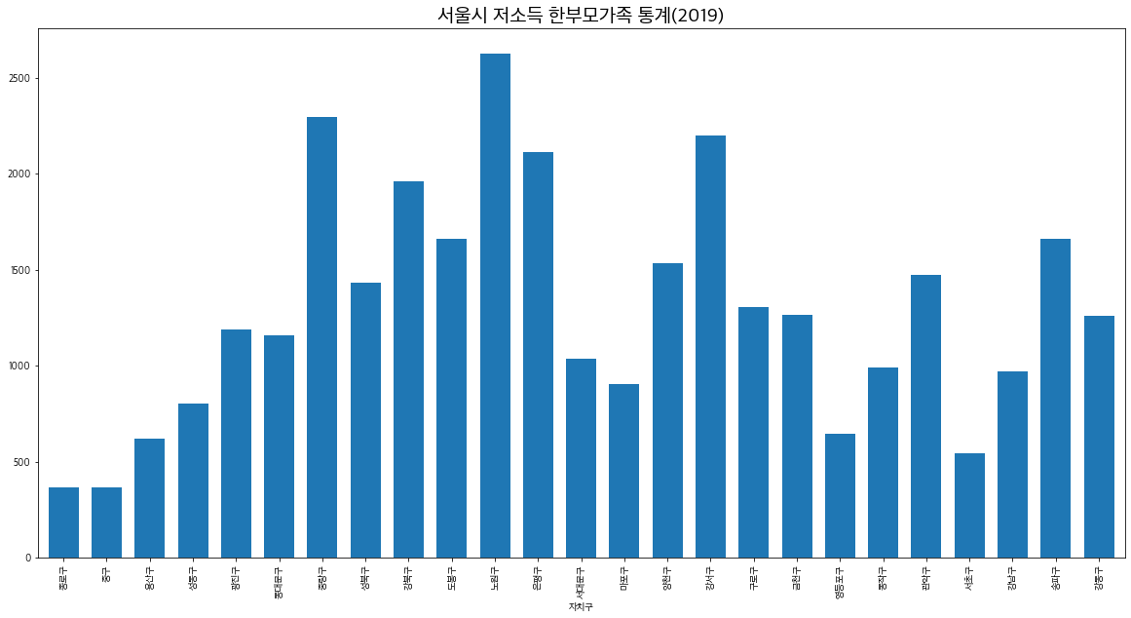
(그림 1) 서울시 저소득 한부모가족 통계(2019)

아동급식카드 지원은 저소득층과 한부모가족 아이들에게 지원하는 IC카드이다. 이에 아동급식카드 지원은 위 통계에 연관성이 있다. 위 통계에서는 노원구가 가장 높은 점유율을 나타내는 것으로 알 수 있다. 그 뒤로 중랑구와 강서구 은평구가 있음을 알 수 있다.
2.2 아동 급식카드 가맹점과 소재구 초등학교 수의 대한 연관성
서울특별시 아동급식카드 가맹점 정보는 Groupby 메소드를 통해 지역구 별 가맹점 수를 파악하였다[4]. 그리고 소재구 초등학교 수도 지역구를 Groupby 메소드를 통해 초등학교 수를 파악하였다[5]. concat 메소드를 이용하여 이 데이터프레임을 시각화 한 결과이다. 아래 (그림 2)를 통해 확인할 수 있다.

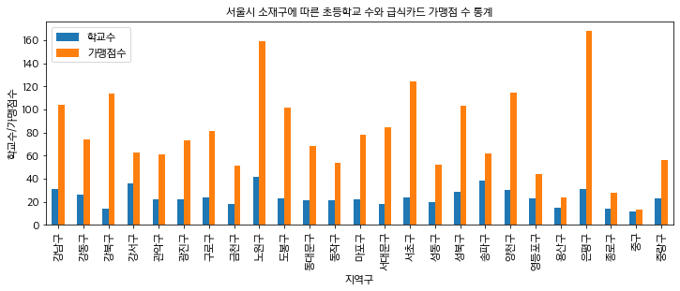
(그림 2) 서울시 소재구에 따른 초등학교 수와 급식카드 가맹점 수 통계

위 통계를 시각화해보았을 때, 가맹점 수는 노원구, 은평구, 서초구가 가장 많았으며, 초등학교 수는 노원구, 송파구, 은평구가 가장 많았음을 확인할 수 있었다.
노원구는 저소득 층 가구 수가 많으면서 이에 맞게 가맹점 수가 높은 것으로 알 수 있었고 이에 은평구가 뒤를 따르고 있음을 확인 할 수 있었다.

2.3 아동 급식카드 가맹점의 종류 비율
추가적으로, 아동 급식카드 가맹점의 업종명을 Groupby하여 파이차트로 시각화한 결과, 주로 가맹점은 한식과 제과점, 중식이 대다수임을 확인할 수 있었다. 위 결과는 (그림 3)에서 볼 수 있다.
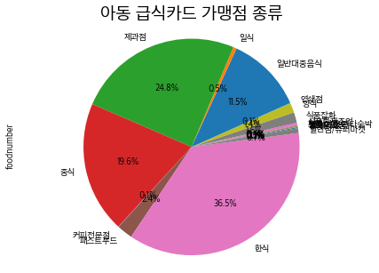
(그림 3) 아동 급식카드 가맹점 종류

보건복지부에서는 1식에 지원금액을 4,000원으로 권고 하고 있고 서울시에서는 5,000원을 지원한다, 가맹점의 업종을 보면 한식과 제과점 중식이 대다수 이다[6]. 즉, 한식이나 중식이 보통 5000원 이상임에 비하면 낮은 분포의 가맹점인 슈퍼마켓이나 편의점에서 값싼 음식을 먹을 수 없다라는 문제를 확인해볼 수 있다.

3. 실험 및 결과
이 논문에서는 초등학교 현황 데이터 셋과 아동급식카드 가맹점 정보 데이터 셋을 이용하여 지도내 가맹점과 초등학교 관한 분포도를 만들어보기로 한다. 이 분포를 위해 Kakao Developers에서 제공하는 Local API를 활용하여 가맹점과 초등학교들의 주소를 위경도 좌표계로 변환하였다[7]. 그리고 folium 모듈을 사용하여 위 좌표들을 지도로 정의하여 Marker 하였다. 위 결과는 아래 (그림 4), (그림 5)를 통해 확인할 수 있다.

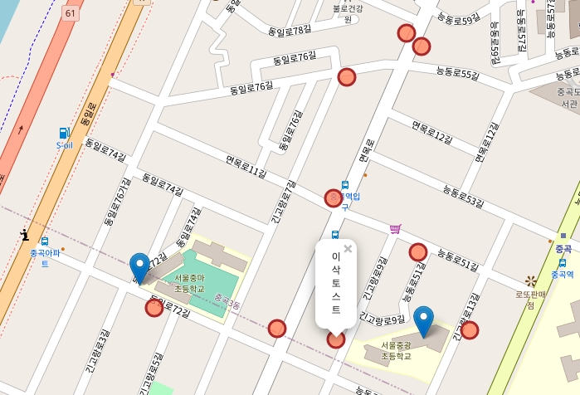

(그림 4) 서울시 초등학교 아동급식 카드 가맹점과 초등학교 수 분포

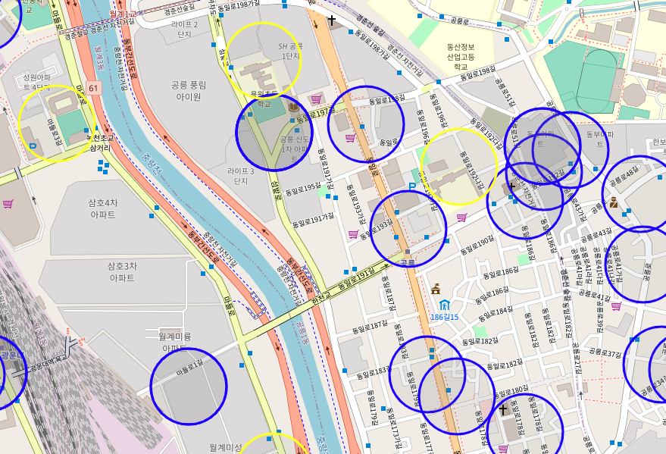

(그림 5) 서울시 초등학교 아동급식 카드 가맹점과 초등학교 수의 100m 반경 분포

본 연구를 위해 개발환경은 Mac BigSur OS 11.0, RAM 16GB, intel Iris Plus Graphics 655를 사용하였으며, 아나콘다 10.1과 파이썬 3.8를 사용하여 Jupyterlab으로 구현하였다. 데이터셋으로 서울시 초등학교 현황과 아동급식카드 가맹점 정보, 서울시 저소득 가구 현황을 활용하였다.

4. 결론
위 연구에서는 아동 급식카드 가맹점과 초등학교 수에 관한 분포를 folium 모듈을 이용한 지도를 통해 나타내었다.
이를 통해 결식아동 급식 사업에 관한 문제점을 파악할 수 있으며 가맹점 분포도를 이용하여 정부 지차제에서 어떤 소재구가 가맹점 지원이 더 필요하며 소재구 학교에서 가맹점의 거리가 어느정도 되는지 바탕이 되는 자료가 될 수 있을 것이다. 추가적으로 아동을 대상으로 한 어플리케이션이나 웹에서도 활용할 수 있을 것으로 본다.

참 고 문 헌

[1] “힙한 10대 ‘인싸’들이 주목하는 새로운 소통 방식 ‘젠리(Zenly)’, SKhynix newsroom, 2020년 04월 16일 수정, 2020년 12월 10일 접속, https://news.skhynix
.co.kr/2174
[2] “아동급식카드”, 나무위키, 2020년 12월 05일 수정, 2020년 12월 10일 접속, https://namu.wiki/w/%EC %95%84%EB%8F%99%EA%B8%89%EC%8B%9D%EC%B9%B4%EB%93%9C
[3] “서울시 저소득 한부모가족 통계”, 서울 열린데이터 광 장, 2020년 09월 14일 수정, 2020년 12월 10일 접속,
http://data.seoul.go.kr/dataList/437/S/2/datasetVi
ew.do
[4] “서울특별시 아동급식카드 가맹점 정보”. 서울 열린데이터 광장, 2020년 02월 26일 수정, 2020년 12월 10일 접속, https://data.seoul.go.kr/dataList/OA-15812/F/1/datasetView.do
[5] “서울시 초등학교 현황‘, 서울 열린데이터 광장, 2014년 12월 19일 수정, 2020년 12월 10일 접속 , https://da
ta.seoul.go.kr/dataList/OA-12059/S/1/datasetVie
w.do
[6] “아동급식카드 자격 조건, 신청, 사용처 완벽정리”, oliv
iabbase tistory, 2020년 07월 06일 수정, 2020년 12 월 10일 접속, https://oliviabbase.tistory.com/345
[7] “지도/로컬”, Kakao Developers, 2020년 12월 10일 접속, https://developers.kakao.com/product/map

서식 안내
- 본 논문 양식을 이용하여 논문을 작성합니다.
- 작성 후 본 서식 안내는 삭제합니다.
- 논문작성은 2~4페이지로 작성합니다.
- 본문에서 인용번호는 [1], [2], ... 순으로 언급하며, 참고문헌란에는 인용한 순서대로 기재합니다.
- 그림 서식
-‘캡션 넣기’로 그림 아래에 캡션을 넣음
-캡션 번호는 (그림 #)와 같이 표기
-캡션의 폰트 크기는 ‘9’, 폰트 종류는 ‘중고딕’, 정렬은 ‘가운데 정렬’
 (그림 5) 서울시 초등학교 아동급식 카드 가맹점과 초등학교 수의 100m 반경 분포
- 표 서식
-캡션 번호는 <표 #>와 같이 표 위에 표기
-캡션의 폰트 크기는 ‘9’, 폰트 종류는 ‘중고딕’, 정렬은 ‘가운데 정렬’
<표 1> IBM의 양자컴퓨터 (2021.03.22 기준 현황)
양자 컴퓨터 | 큐의 대기 작업 수 | 큐비트 수
Ibmqx2 | 2069 | 5
Ibmq_16_melbourne | 8267 | 15
Ibmq_armonk | 29 | 1
Ibmq_athens | 6492 | 5
Ibmq_santiago | 4851 | 5
Ibmq_lima | 6 | 5
Ibmq_belem | 14 | 5
Ibmq_quito | 460 | 5
- 참고문헌 기술방식
-저자, 제목, 학술지명, 권, 호, 쪽번호, 발행년도. 순으로 작성 (학술지 경우)
-저자, 제목, 학술대회명, 개최지, 개최년도, 쪽번호 (학술대회, 컨퍼런스, 워크샵 경우)
-저자, 책제목, 출판지(도시), 출판사, 연도 (단행본 도서 경우)
-제목, 제공기관, 최근 접속일(연월일), 웹사이트 주소 (웹사이트 경우)

